正式记帐流程讲课大纲

- 先了解下扫描工具：
- 一般设置存货类[库存商品、原材料、周转材料]、资产类[固定资产、无形资产、长期限待摊费用]几个文件夹，将这些对应的票据扫到这个对应的文件夹里、其他的费用、银行单据、银行对帐单等等统统扫到空白的地方。
- 重点注意1.如果有部分库存商品、原材料是现金进，现金销售库存商品的，可以对应一个带‘现金’对应的文件夹
- 重点注意2.库存商品文件夹里扫的这儿的是指销售库存商品收入方面的票据、采购库存商品进项方面的票据.其他跟商品无关的收入，就扫到空白的地方即可
- 重点注意3.有些特别的分类，如工程行业的直接进施工成本的那些费用材料，可以直接在自定义文件夹这儿建文件夹后在这个文件夹里扫描上传。上传后在票据中心会生成一个新的自定义单据。[自定义单据就要自己编辑记帐规则].
- 重点注意4.扫描时票据撕边、头朝下、正面朝下、横放进纸。
- 重点注意5.扫描时每次放二三十张，扫描完按顺序编号，用铅笔记在票据的右上角，这个顺序号同上传时工具这儿生成的一个编号要一样，如果当天没扫完，过二天再扫，工具这儿显示的自编号也是自动累计的，所以我们手上的单据也是累计编下来。
- 为什么要编号：是方便我们帐做完后，装订凭证的需要，我们系统里有一个扫描顺序号与凭证对应关系的表格下载，到时根据编号直接放在凭证后面。
- 重点注意6.扫描一定要选择正确的公司、正确的月份哟。当个月可以分多次扫描上传的，只有公司和月份正确就可以的
- 自制的单据也可以扫描上传，就扫在空白处，上传后会显示在问题票据那儿，我们点开票据进行编辑---保存---点右键---移动到正确的分类下面即可
- 重点注意7.单据外勤收取回来后，要第一时间上传，因为票据要进过识别系统----金税系统对碰后才进入我们的帐务系统，有一个过程。有时候会受金税带宽、税期大量用户集中扫描等影响，反馈数据的时间会有长有短，建议提前半天或一天上传.
- 重点注意8：清单不用扫描，只扫描发票联，上传后，会自动从金税系统读取清单到系统[超过一年左右的票据读不到清单].

- 帐务处理前相关设置检查：
- 期初数是否有设置
- 开帐月份或记帐月份是否正确
- 辅助核算是否设置
- 检查下存货---数量核算表里的期初存货是否单位、数量、单价、金额都显示齐全【不齐全表示期初数设置可能出错了】。
- 资产类模块的设置与科目期初上的数据是否一致[即期初是否设置完整了]
[以上A-E方面的检查在期初数设置课程视频有讲解了，大家可以看下相关视频]
- 工资薪酬、社保公积金模块的设置
注意下：员工和部门添加是在资料档案---员工档案这儿添加部门和员工的、在这儿设置和添加好后，才能在薪酬模块引入员工资料的。如下图：
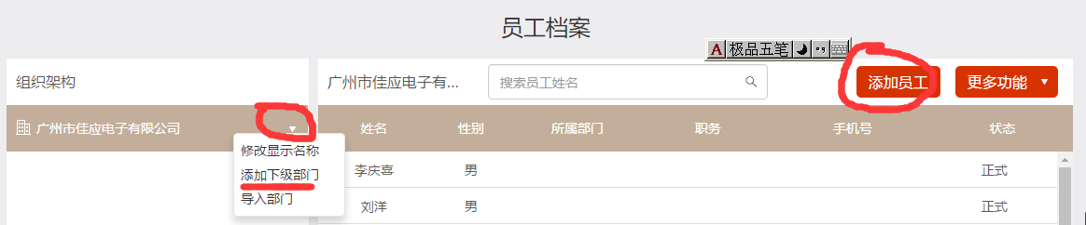
- 设置---财务设置是否设置好、是否符合这套帐的帐务处理需要。
注意看下财务设置的文档、有详细讲解。

- 帐务处理前几个数据的准备
- 本月认证扫描的票据是哪些，就是扫描认证通知书.
- 本月增值税计算的表，就是应当计提多少增值税
- 本月收入数据。
以上是方便记帐核对的基本数据.如果公司的记帐员和外勤、客服、申报员分开的，可以让相关人员将相关的数据上传到我们帐务系统里。上传后会显示在未识别的票据里，我们移动到证明这个分类里，是不是影响结帐的，方便记帐时自行核对。

- 帐务处理
- 帐务处理就是在票据模块操作了。
- 记帐前几个事项或者说功能先讲下：
- 建议使用UC、谷歌、至少也要360浏览器最新版才好用
- 合并分录：同种类型的票据，如有几张业务费用，不想生成几张凭证，就可以在业务费招待费这个类目点右键---编辑目录---合并分录---智能记帐后就会生成一张凭证
- 合并凭证：不同类型或有不同往来单位等情况的票据，想合在一张凭证上，如：如存货--采购库存商品---想只做一张凭证---就在采购库存商品类目这儿点右键---编辑目录---合并分录---确定后---智能记帐后就会生成一张凭证
- 合并票据：票据中心---红色的更多功能下面有一个合并票据---这个功能是指，一张正式的发票，如果还想附合同或其他什么证明文件，你也扫描上传了，就可以跨类目选择，合成一张票据来记帐的意思。
- 移动到：如果某一张票据，你认为分类需要调整下，你点击这个票据后----右键---移动到----正确的分类下即可.
- 右键：很多功能，大家都可以点不同的分类或不同的级次来点右键，可以看看不同的功能使用的。大家大胆用。
- 费用这儿分类，前二个月，多点下右键的编辑目录，看下是不是现金结算还是往来结算，新建帐套开始可能会显示往来结算，你修改下，系统有记忆功能，以后就会默认为现金结算了的。

- 第一步：先查看票据是否全部上传完毕、有没有问题票据或未识别的票据【有的话点击票据打开后编辑---保存---右键移动到正确的类目】。票据进度是：点票据---票据---上面有一个票据进度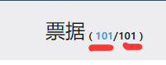；检查下票据的自动分类，是不是银行票据、费用票据、存货票据这几类基本的票据都有了，基本上就全了，可以开始做帐了。
- 第二步：核对本月进项发票中哪些是本月实际在税局扫描认证的。
- 先根据设置----财务设置里的—票据---增值税发票管理----是启用还是禁用。[我们先当全部启用了]
- 再根据第三大点准备的扫描认证通知书准备好
- 进入票据---增值税发票管理---进项发票---查看进项发票----找到里面当月没有实际在税局认证的进项打勾选上----在上面更多功能里---取消认证.
[说明下：如果下个月、或下下某个月实际认证了这中间某张发票、就在那个当月----进到这儿----点右上角本月进项点开----有一个所有未认证的选项点进去---就会显示从用我们系统开始到做帐的当月所有未认证的发票列表----在里面找到当个月实际认证的那些进项选择上打勾----再点右上角的认证发票认证----就可以了，当月期末结转时系统会自动帮你做好待认证转已认证这个分录的了。]
- 第三步：进项发票类智能记帐：点票据---存货---采购库存商品---右键----下面有一个智能记帐----如果当月有新增货品或类似以前的货品时，会出现一个‘关联存货’选项，如图：
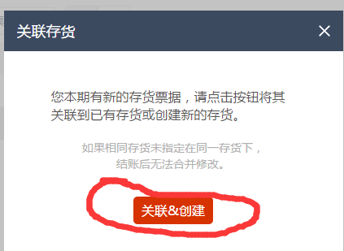

点关联创建按钮进去-----在对应存货栏选择输入左侧新出现的货品的关键词，看是否系统里有对应的相关产品；如图：
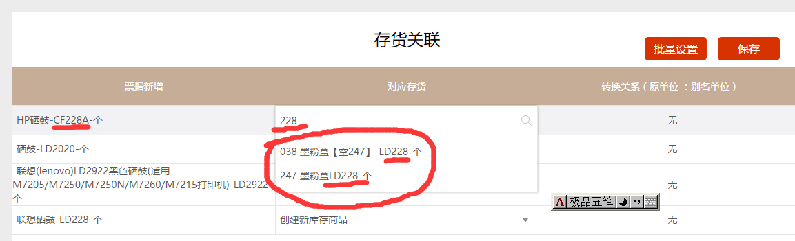

这样输入后，表示系统里没有一样的货品，我们就不用选择对应的产品，再搞下一个产品，如图：

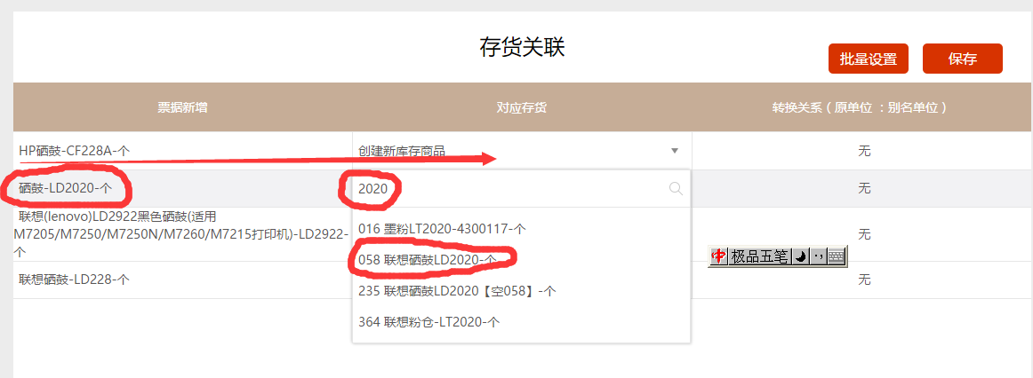

象这样说明，和一个产品红箭头的，就不需要关联，就不选择，系统就会自动创建新的库存商品的意思；第二个产品。我们输入关键字2020后，就出现了四人产品，对应的058号产品是相同的，我们就点击058这个产品选择上，就表示关联上了。关联后如下图：
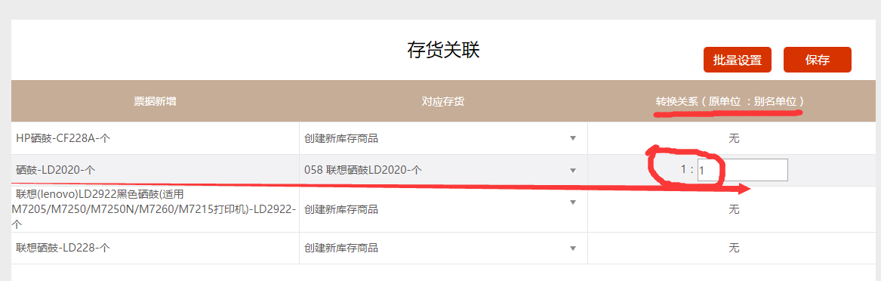

如上图，选择好后，最后有一个转换关系，也就是设置好了别名的单位转换，象上面个---转换到个，就是1.1.如果原单位是1吨---转换到新单位公斤，就是1.1000这样的意思。要选择正确.
其他产品类似操作。

说明下：如果这儿关联【关联就是设置别名的意思】后、智能做完帐了，但又发现还是有二个商品名称是同一个产品，这样我们就要另外设置别名【具体操作大家可以见我们的‘新版导税软件操作说明’文件夹里的12号文件《12新系统中别名设置办法》

第五步：销售库存商品的帐务智能记帐。同上步，产品也可能需要转换关联，所有都与上面一样操作。
第六步：其他分类的智能记帐。或以点票据中心右上角的那个红色的大大的智能记帐，将其他的全部一键处理完毕了。或每一级分类、或每一张票据点右键，都有一个智能记帐可以操作的。
第七步：银行对帐。
- 银行对帐先看下帐簿----明细帐---银行存款----的余额是否与上传的银行对帐单上的余额一致，是一致就不用核对了，不一致，再启用银行对帐功能.
- 银行对== 票据---银行对帐----选择银行---选择月份----点导入扫描对帐单【如果是客户发的电子对帐单的就点‘上传电子对帐单’后选择对应的银行来上传】----选择好银行并确认后----就会出现并列二栏数据，左边代表银行对帐单上的信息，有底色的，表示单据没约我们扫描做帐，大家可以找企业要了扫描上传或手工新增凭证记帐-----右边表示帐务系统里已有回单情况，有底色的，表示重复银行单据，可以点击后面二个小图标，一个是查看票据，一个是查看凭 证。记下这个凭证号码，在查凭证里找到后，删除这个凭证，附件就回到票据中心了，在票据中心作废即可。

第八步：存货管理
- 如果我们在财务设置---存货---禁用了仅核算入库票据【即表示我们这套帐要做到进项完全一致、不一致需要暂估的设置】.
- 看下数量核算余额表----出现了负数的---表示是需要估价入库的【如果是生产企业，有负数的，可能表示是要领料生产出来的】----我们可以手工新增凭证来估价入库.也可以用系统智能暂估的功能-----
- 智能暂估或冲销：存货--智能暂估冲销统计表----就会显示你当月可以冲销的以前月份的暂估----同时显示你本月需要估价入库的----还会显示你上月估价入库本月没有进到货不能冲销的产品----如果以前没进过货的，需要点调整单价后输入单价---再点智能暂估----即完成了冲销或估价了。【估价的在第1号凭证、冲销的在最后凭证显示】
- 工业企业的原材料转库存商品.大家见【具体操作大家可以见我们的‘新版导税软件操作说明’文件夹里的12号文件《10新系统工业手工部分注意》.

第九步：结帐
- 点期末结转.核对相关数据和计提的税金
- 点结帐检测--马上检查---看有没有重大问题需要修改的----没有即点结帐---完成帐套。
- 反结帐：点结帐---结帐检测----日期----选择需要反到的月份----右上角红色的反结帐按键---即反结帐到你选定的月份了.

